
Төлеби ауданының елді мекендерінің жерлерін аймақтарға бөлу жобасын (схемасын), бағалау аймақтарының шекараларын және жер учаскелері үшін төлемақының базалық ставкаларына түзету коэффициенттерін бекіту туралы
Түркістан облысы Төлеби аудандық мәслихатының 2023 жылғы 18 тамыздағы № 4/30-VIII шешiмi. Түркістан облысының Әдiлет департаментiнде 2023 жылғы 31 тамызда № 6338-13 болып тiркелдi
Қазақстан Республикасының Жер кодексінің 8-бабының 2-тармағына, 11-бабының 1-тармағына сәйкес, Төлеби аудандық мәслихаты ШЕШТІ:
1. Төлеби ауданының жерлерін аймақтарға бөлу жобасы (схема) осы шешімнің 1-қосымшасына сәйкес бекітілсін.
2. Төлеби ауданының елді мекендердегі бағалау аймақтарының шекаралары және жер учаскелері үшін төлемақының базалық ставкаларына түзету коэффициенттері осы шешімнің 2-қосымшасына сәйкес бекітілсін.
3. Төлеби аудандық мәслихатының 2008 жылғы 24 сәуірдегі №6/46-IV "Жер учаскелерін жеке меншік нысандарына сату мақсатында Төлеби ауданы мен аудандық маңызы бар Ленгір қаласында аймақтардың шекараларын белгілеу туралы" (Нормативтік құқықтық актілерді мемлекеттік тіркеу тізілімінде № 14-13-42 болып тіркелген) шешімінің күші жойылды деп танылсын.
4. Осы шешім алғашқы ресми жарияланған күнінен кейін күнтізбелік он күн өткен соң қолданысқа енгізіледі.
Аудандық мәслихат төрағасы | Н. Койбагаров
2023 жылғы
18 тамыздағы
№ 4/30-VIII
шешіміне 1 қосымша
Төлеби ауданының жерлерін аймақтарға бөлу жобасы (схемасы)

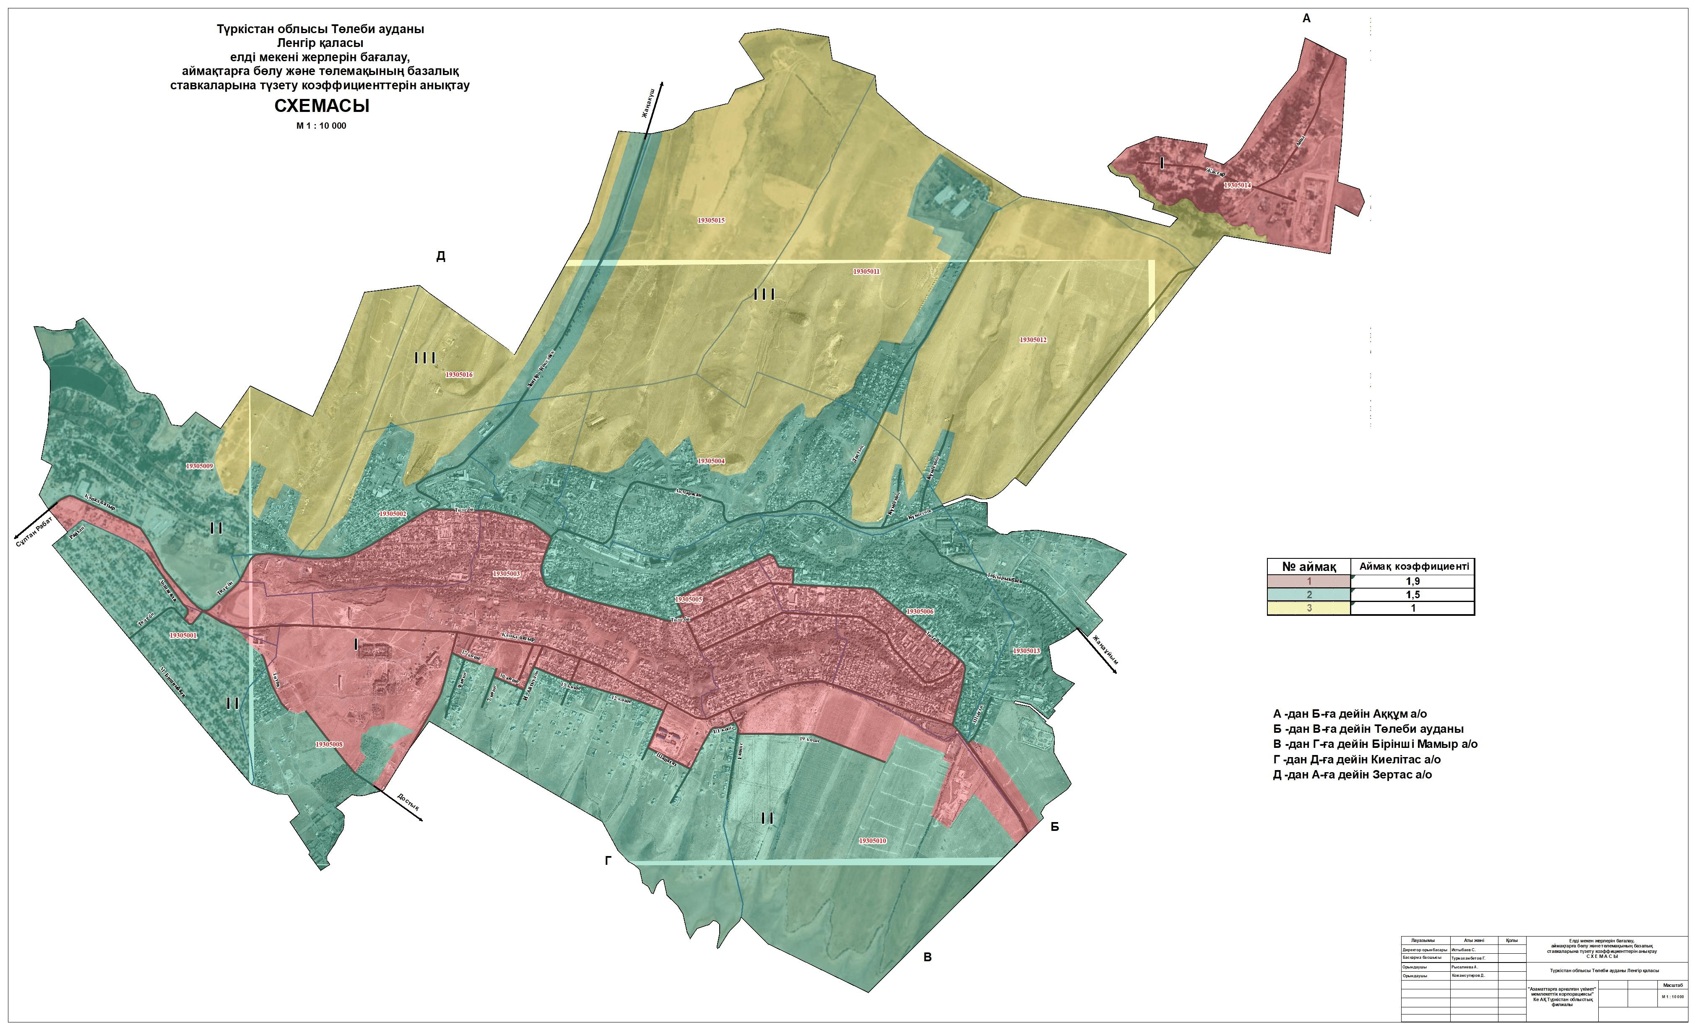

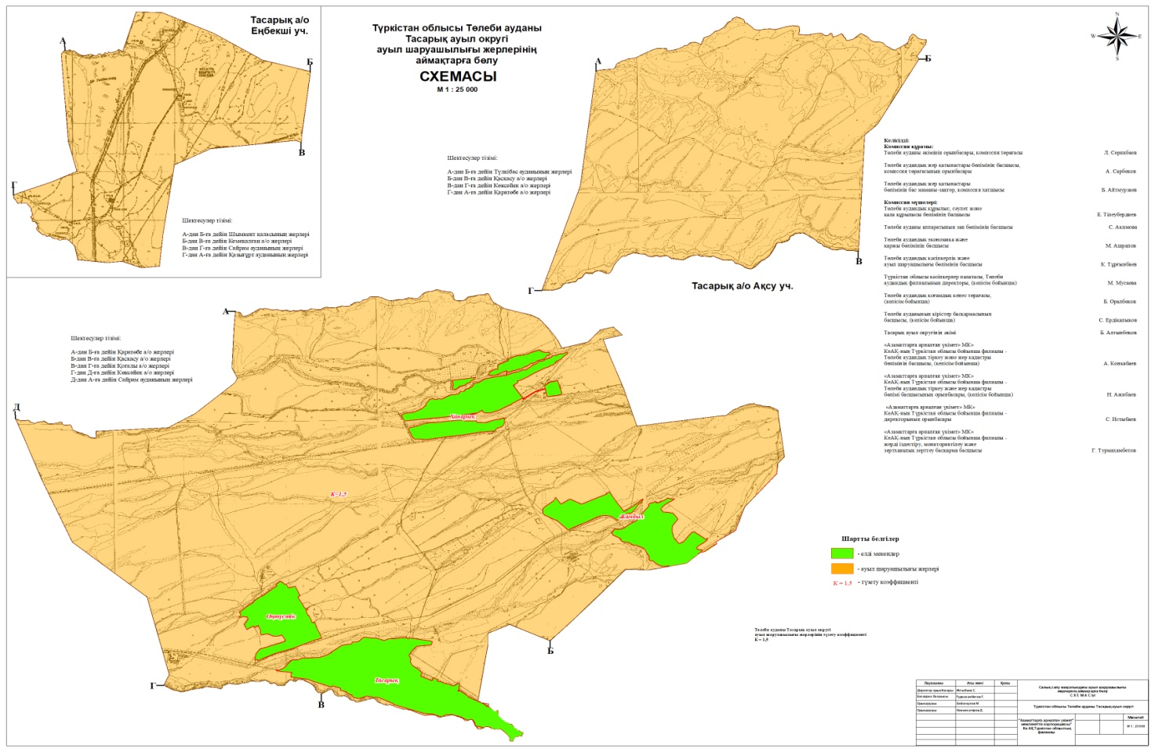

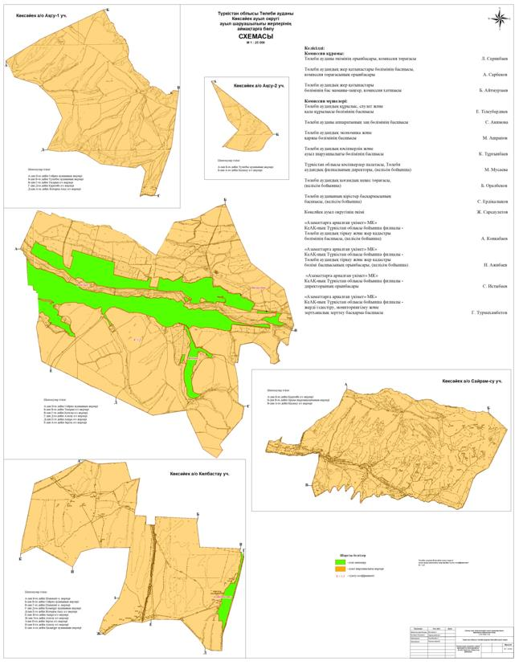

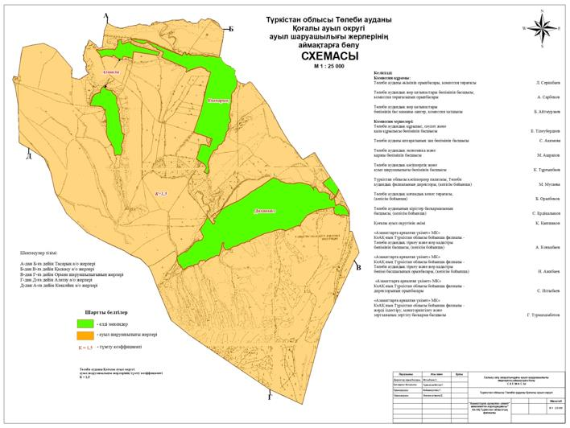

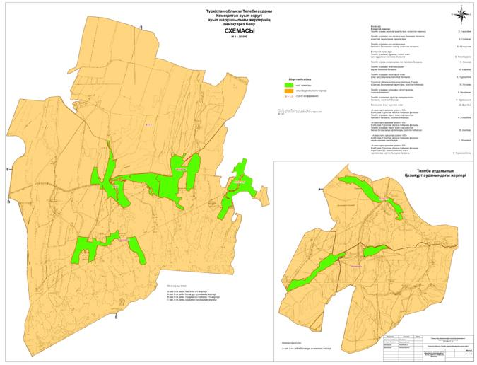

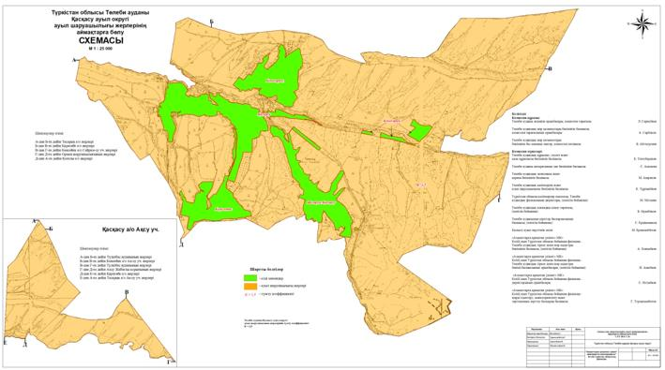

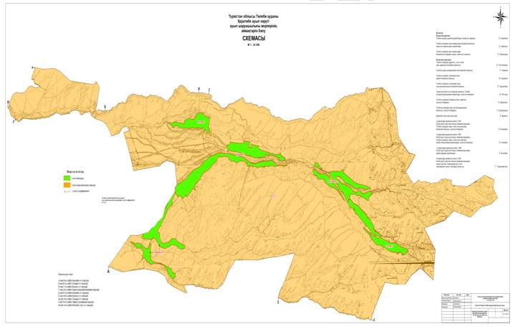

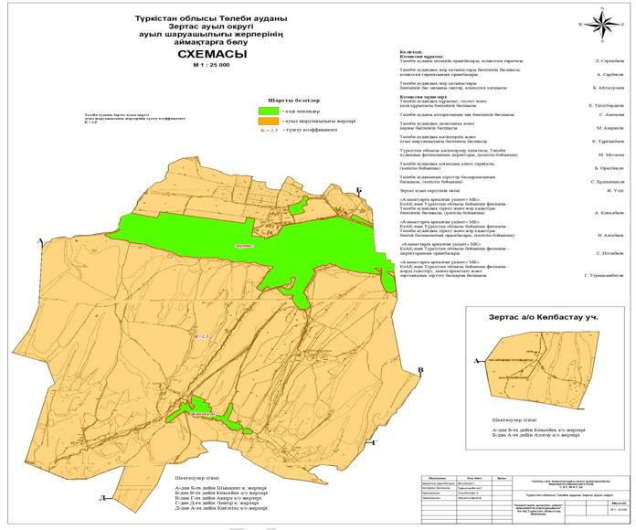

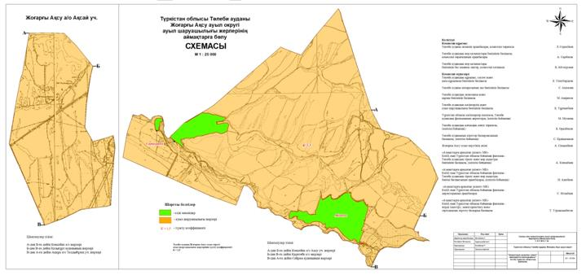

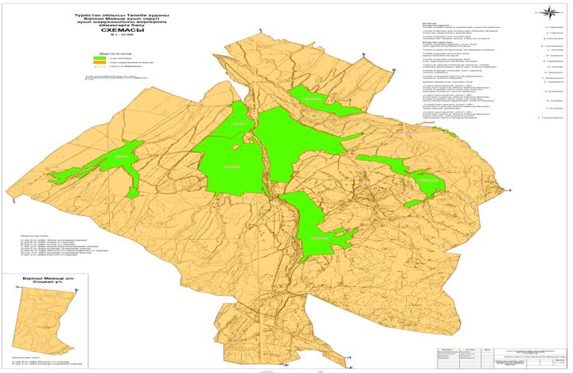

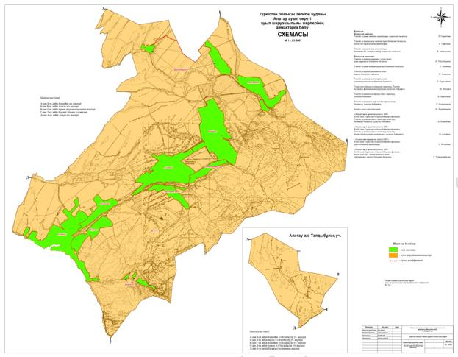

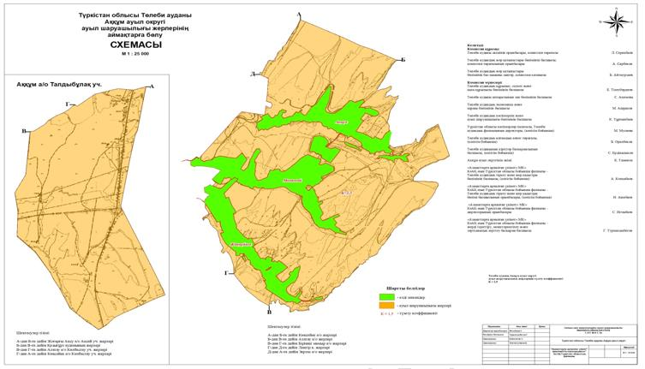

Төлеби аудандық мәслихатының
2023 жылғы 18 тамыздағы
№ 4/30-VIII шешіміне
2-қосымша
Төлеби ауданының ауылдық елді мекендердегі бағалау аймақтарының шекаралары және жер учаскелері үшін төлемақының базалық ставкаларына түзету коэффициенттері
№р/с | Қала, ауылдық округтері және елді мекендер атауы | Алдыңғы төлемақының базалық ставкаларына коэффициенттері
№р/с | Қала, ауылдық округтері және елді мекендер атауы | Алдыңғы төлемақының базалық ставкаларына коэффициенттері | Төлемақының базалық ставкаларына түзету коэффициенттері
№р/с | Қала, ауылдық округтері және елді мекендер атауы | 2012 жыл | 2022 жыл
1 | 2 | 3 | 4
 | Ленгір қаласы
1 | І-аймақ | 1,0 | 1,9
2 | ІІ-аймақ | 0.5 | 1,5
3 | ІІІ-аймақ |  | 1
Аққұм а/о
1 | Аққұм ауылы | 1 | 1,7
2 | Жаңаұйым ауылы | 1 | 1,7
3 | Момынай ауылы | 1 | 1,9
Алатау а/о
1 | Жаңатұрмыс ауылы | 1 | 1,1
2 | Нысанбек ауылы | 1 | 1,4
3 | айнар ауылы | 1 | 1,4
4 | Алатау ауыы | 1 | 1,7
5 | Шатыртөбе ауылы | 1 | 1,1
6 | Шұбарағаш ауылы | 1 | 1,1
7 | Қосағаш ауылы | 1 | 1,5
8 | Қорған ауылы | 1 | 1,1
9 | Епінді ауылы | 1 | 1,5
10 | Біркөік ауылы | 1 | 2
Жоғарғы Ақсу а/о
1 | Мәдени ауылы | 1 | 1,4
2 | Сарқырама ауылы | 1 | 1,2
Зертас а/о
1 | Зертас ауылы | 1 | 1,5
1 | Зертас ауылы | 1 | 1,3
2 | Жаңа күш ауылы | 1 | 1,2
Қасқасу а/о
1 | Қасқасу ауылы | 1 | 1,6
2 | Жоғарғы Қасқасу ауылы | 1 | 1,5
3 | Кеңесарық ауылы | 1 | 1,5
4 | Керегетас ауылы | 1 | 1,1
Киелітас а/о
1 | Достық ауылы | 1 | 2
2 | Сұлтан Рабат ауылы | 1 | 2
2 | Сұлтан Рабат ауылы | 1 | 1,5
3 | Киелітас ауылы | 1 | 1,7
4 | Ақайдар ауылы | 1 | 1,7
Кемеқалған а/о
1 | Абай ауылы | 1 | 1,6
2 | Ақбастау ауылы | 1 | 1,4
3 | Әңгірата ауылы | 1 | 1,4
4 | Ұйымшыл ауылы | 1 | 1,4
5 | Қарақия ауылы | 1 | 1,3
6 | Қаратөбе ауылы | 1 | 1,3
Көксәйек ауылы
1 | Көксәйек ауылы | 1 | 1,8
1 | Көксәйек ауылы | 1 | 1,4
2 | Қазақстан ауылы | 1 | 1,3
3 | Жіңішке ауылы | 1 | 1,2
4 | Алтынбастау ауылы | 1 | 1,2
Қоғалы а/о
1 | Диханкөл ауылы | 1 | 1,5
2 | Ұзынарық ауылы | 1 | 1,5
3 | Алшалы ауылы | 1 | 1,4
Қаратөбе а/о
1 | Төңкеріс ауылы | 1 | 1,3
2 | Балдыберек ауылы | 1 | 1,3
3 | Қаратөбе ауылы | 1 | 1,4
4 | Қостөбе ауылы | 1 | 1,3
5 | Майбұлақ ауылы | 1 | 1,3
Тасарық а/о
1 | Тасарық ауылы | 1 | 1,5
2 | Ханарык ауылы | 1 | 1,4
3 | Оңтүстік ауылы | 1 | 1,4
4 | Жамбыл ауылы | 1 | 1,4
Бірінші Мамыр а/о
1 | Бірінші Мамыр ауылы | 1 | 1,7
1 | Бірінші Мамыр ауылы | 1 | 1,5
2 | Жаңа жол ауылы | 1 | 1,5
3 | Бейнеткеш ауылы | 1 | 1,5
4 | Зағамбар ауылы | 1 | 1,5
5 | Тағайна ауылы | 1 | 1,5
6 | Алғабас ауылы | 1 | 1,5
7 | Ынтымақ ауылы | 1 | 1,5
Аудандық мәслихаттың
2023 жылғы 18 тамыздағы
№ 4/30-VIII
№ қосымша
Төлеби ауданы бойынша ауыл шаруашылығы жерлерінің аймақтарға бөлу және түзету коэффиициенттері
Аймақ № | Алдынғы түзету коэффициенті | Ұсынылатын түзету коэффициенті | Аймаққа жататын кадастрлық кварталдардың нөмірі мен атауы
1 | 2 | 3 | 4
1 |  | 1,5 | Ленгір қаласы 19-305-
 |  |  | Алатау ауылдық округі
2 | 1,3 | 1,5 | 19-298-021-;
 | 1,3 | 1,5 | 19-298-010-,
 | 0,8 | 1,5 | 19-298-011-,
3 |  |  | Аққұм ауылдық округі
 | 1,4 | 1,5 | 19-298-016-;
 | 0,8 | 1,5 | 19-298-017-
4 |  |  | Бірінші Мамыр ауылдық округі
 | 1,4 | 1,5 | 19-298-067-;
 | 0,8 | 1,5 | 19-298-068-,
 | 1,4 | 1,5 | 19-298-074-,
 | 0,8 | 1,5 | 19-298-075-
5 |  |  | Жоғарғы Ақсу ауылдық округі
 | 1,2 | 1,5 | 19-298-006;
 | 0,8 | 1,5 | 19-298-007-
 | 0,9 | 1,5 | 19-289-120-
6 |  |  | Зертас ауылдық округі
 | 1,4 | 1,5 | 19-298-026-,
 | 0,8 | 1,5 | 19-298-028-
 | 0,8 | 1,5 | 19-289-124-
7 |  |  | Кемеқалған ауылдық округі
 | 1,3 | 1,5 | 19-298-080-
 | 0,8 | 1,5 | 19-293-113-
8 |  |  | Киелітас ауылдық округі
 | 1,4 | 1,5 | 19-298-080-
 | 1 | 1,5 | 19-298-081-
9 |  |  | Көксәйек ауылдық округі
 | 1,3 | 1,5 | 19-298-039-;
 | 0,8 | 1,5 | 19-298-040-,
 | 0,8 | 1,5 | 19-298-041-,
 | 1,3 | 1,5 | 19-298-045-,
 | 0,7 | 1,5 | 19-298-046-,
 | 0,8 | 1,5 | 19-298-047-,
 | 0,8 | 1,5 | 19-298-048-
10 |  |  | Қаратөбе ауылдық округі
 | 1,2 | 1,5 | 19-298-061-
11 |  |  | Қасқасу ауылдық округі
 | 1,2 | 1,5 | 19-298-001-,
 | 0,8 | 1,5 | 19-298-002-
12 |  |  | Қоғалы ауылдық округі
 | 1,3 | 1,5 | 19-298-056-,
 | 0,8 | 1,5 | 19-289-122-
13 |  |  | Тасарық ауылдық округі
 | 1,2 | 1,5 | 19-298-032-,
 | 0,8 | 1,5 | 19-298-033-,
 | 0,8 | 1,5 | 19-298-034-,
 | 0,8 | 1,5 | 19-289-011-

© 2012. Қазақстан Республикасы Әділет министрлігінің «Қазақстан Республикасының Заңнама және құқықтық ақпарат институты» ШЖҚ РМК

